附件1

2024年度佛山市建筑工程职称申报材料
线上预约流程

为避免人员聚集，方便群众办事，进一步提高工作效率，减轻职称申报材料的审核压力，需要到佛山市建筑业协会提交申报材料的专技人员均采取线上预约取号方式受理审核业务。市直单位、禅城区单位建筑专业高级职称纸质材料初审即日起开放预约，市直单位、禅城区单位建筑专业初、中级职称于受理材料前一周开放预约，每日预约量有限，请各申报人员避开截止递交前的审核高峰期，按文件通知所列受理时间提前错峰预约。
具体预约流程如下：
一、使用手机微信扫描下方二维码，关注“佛山市建筑业协会”公众号平台。


二、点击下方“职称申报”—“在线预约”，进入预约平台后点击“我要预约”。
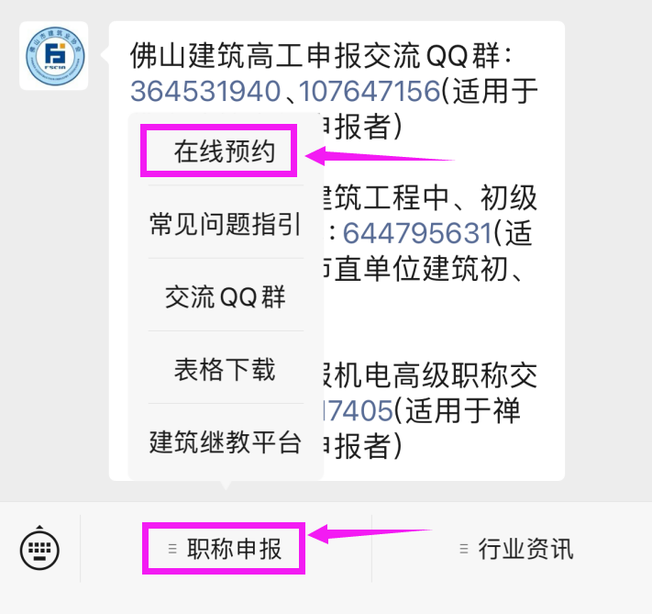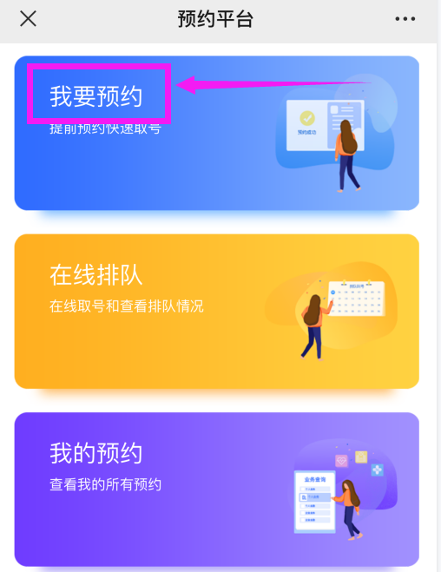

三、选择预约项目。
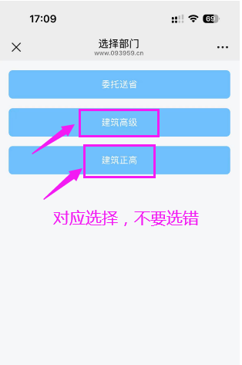

四、录入并添加保存个人信息后，选择预约日期及时段。
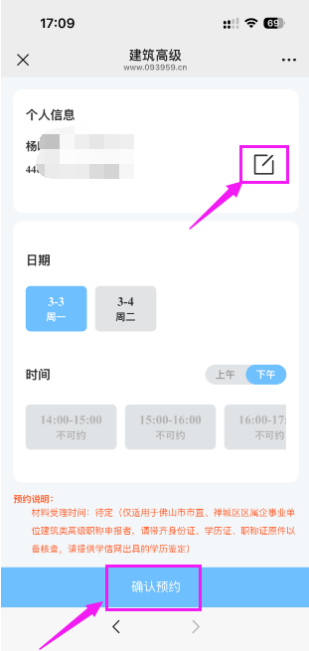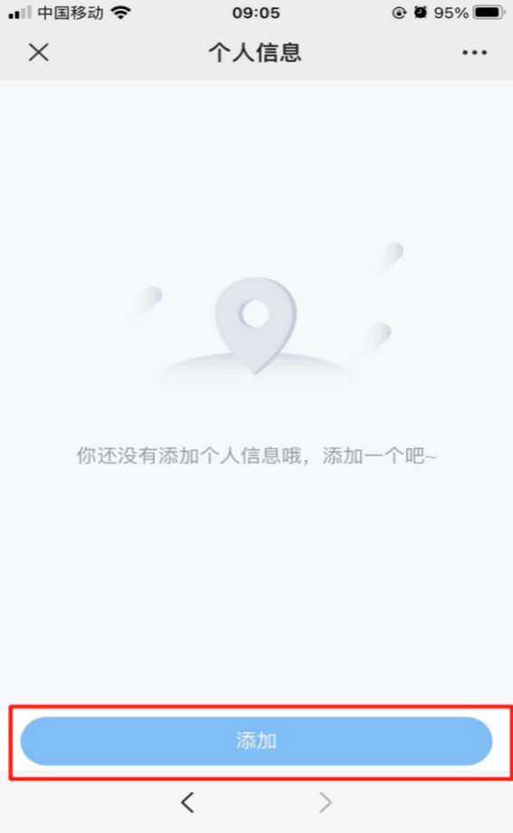

五、预约成功后，点击“查看详情”，截图凭证二维码。
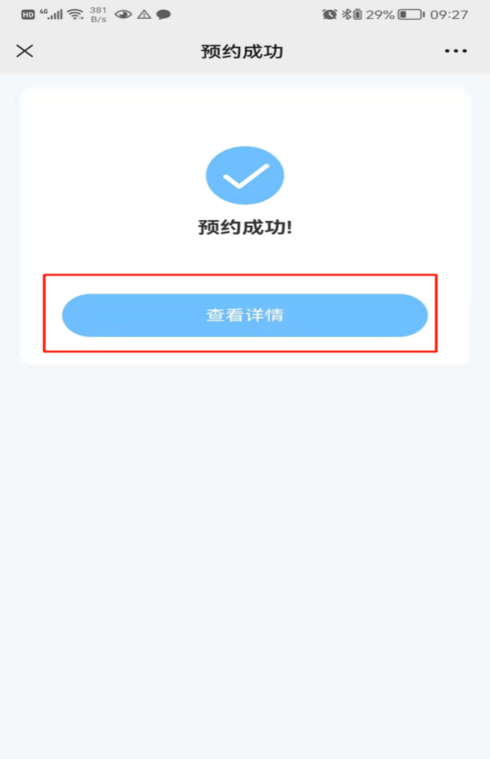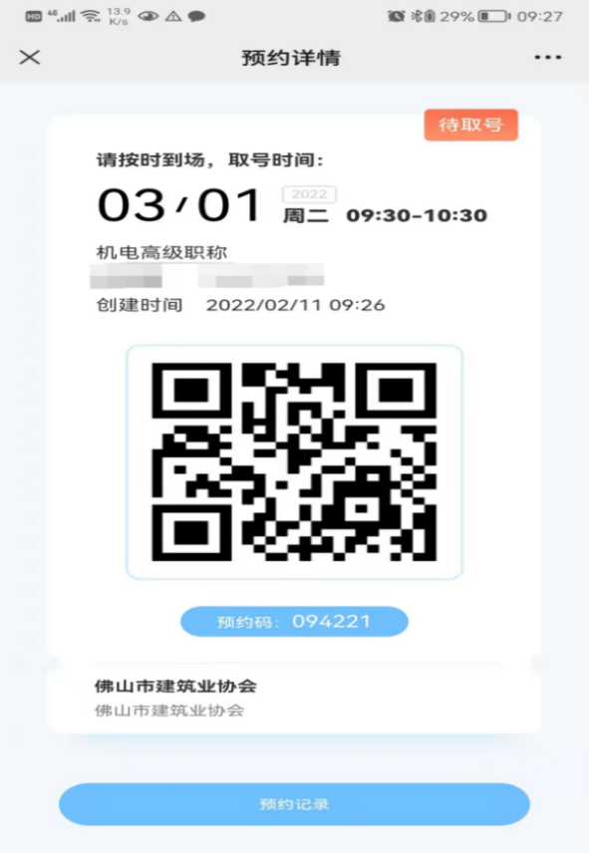
成功预约的申报人员，请按照预约时间段，带齐必要的申报材料及相关证件原件，到佛山市建筑业协会二楼取号机点击“预约二维码扫码取号”扫码等候叫号，一个预约码仅限审核一份材料。申报材料经初次审核后退回修改的，再次递交审核时无需进行二次预约，请直接在现场取号机点击“现场取号——复审”等候叫号。

